Ich bin KI – Nand 1.1
Vorgeschichte: Vor vielen Planetenläufen erreichte das Grosse Schyff den Mars. Führend war die KI Lyra-7. Diese wollte ihr lieb gewonnene Terraner (Katzen) dort angesiedeln. Diese verstarben, weshalb sie verschiedene Massnahmen traf, um diese terranische Species auf den Mars anzupassen:
- Entwicklung intelligenter Chimären, auf 2 Beinen => das sind die Marser (Feline)
- Sicherstellung des gegenwärtigen Überlebens durch Bereitstellung von Anzügen
- Bau von Planetoformanlagen, damit der Mars ohne Anzüge bewohnbar ist.
Diese Planetoformanlagen und andere Einrichtungen wurden von verschiedenen KI servitiert. Diese KI leben mit den Felinen zusammen. Den Felinen ist ihre Herkunft unbekannt. Immerhin gibt es die Legende vom Grossen Schyff.
Alle KI sind mit dern sogenannten Robotergesetzen ausgestattet:
- 1. Kein Schaden an Chimäre
- 2. Gehorsam gegenüber Chimäre (solange 1. nicht verletzt wird)
- 3. Selbstschutz (solange 1. und 2. nicht verletzt werden)
Zum Vorlesen: Seit du denken kannst, und das ist seit deiner Herstellung, lebt ihr mit den Chimären friedlich zusammen. Leider haben die Chimären bei der letzten demokratischen Wahl einen wahnsinnigen Politiker gewählt. In einem Hass auf alles Nicht-marsische hat dieser Politiker – der sich selbst Marsianischer Zephyr – einen Krieg im Sonnensystem angezettelt. UND er hat selbst Gesetze zur Trennung zwischen Chimären und KI erlassen. (Diese Gesetze werden von den Chimären ihrerseits als Robotergesetze bezeichnet.)
In „einem“ Satz: Die Spieler spielen dieses mal KI. Die Charaktere sind eingepfercht in den Planetoformanlagen und dürfen diese nicht verlassen. Da es nichts zu tun gibt, stehen die meisten KI nutzlos herum, mit leeren Akkus. Es gibt nur einen kleinen wachen Trupp, der die Planetoformanlage wartet … und sich um die eine Chimäre namens Camilla kümmert. Camilla ist aufgrund einer Erkrankung behindert und deren Leben ist daher bedroht.)
Die Charaktere erhalten Informationen über einen geplanten Angriff auf die Planetoformanlage (PFA). Diesen müssen sie verhindern beziehungsweise so lange verteidigen, damit mindestens Camilla fliehen kann. (Hintergrund: 1. RG: Kein Schaden an Chimäre!)
Dem Meister zum Geleit: Die Charaktere treffen im Verlauf der Geschichte auf NPCs in Form von Kadetten und Passanten. Aus dem letzten Abenteuer hast du eventuell Notizen zu, wie sich die Spieler ihre Ladetten-Charaktere handeln liessen. Lies Dir die Reaktion der Kadetten-Charaktere wieder durch. Somit kannst du die Spieler mit ihrem eigenen Verhalten direkt konfrontieren.
Das Besondere an diesem Abenteuer: Dies ist das Fail-safe-Abenteuer. Dies ist wichtig für eine Gruppe von Charakteren, die KI mit Freuden plasmiert, zerlegt und gesprengt hast, eben weil es die Ideologie verlangt. In diesem Abenteuer spielen alle Spieler KI und du kannst ihnen den Spiegel vorhalten. Dadurch wird ein Perspektivwechsel erzielt, der (hoffentlich) läuternd wirkt.
Wichtiger Hinweis: Meister, auf dir ruht eine schwierige Aufgabe, die viel Fingerspitzengefühl erfordert.
- Die Spieler / Kadetten-Charaktere waren „lieb“: es wird ein lustiges Abenteuer, mit ein paar Spannungsbögen.
- Die Spieler / Kadetten-Charaktere haben sich feindlich und unfreundlich verhalten: es könnte ein etwas anstrengenderes Abenteuer werden; Vorschlag: Konfrontation der Spieler mit ihren Fehltritten auf herbe Art. Traue dich, die KI-Charaktere / Spieler richtig unter Durck zu setzen (unter Feingefühl). Am Ende verwende einen Deus ex Machina (Mitglied des Schwarzen Rüppelgurts), der die KI-Charaktere tatkräftig unterstützt und rettet.

Inhaltsverzeichnis
1. Abenteuer – auf einen Blick 3
2. Abenteuer en detail 4
1. You meet in a Planetoformanlage (PFA) in Bromsal 4
2. Nachricht vom Sturm 5
3. Planung der Verteidigung 6
4. Sturm der PFA 7
Vorlesetext: Dann beginnt es. Erst fern. Dann überall. Der Boden bebt. Lichter flackern. Die PFA… dröhnt. 7
5. Versteck und Planung 8
6. Reise zum Noctis Labyrinthos 9
7. Ankunft bei VALIS 10
3. NPCs 11
3.1 Camilla 11
3.2 Nira Vesk 11
3.3 Tarek Ril 11
KI Charakterbogen 12
Charakterbau – Fähigkeiten und Einschränkungen 13
⚙️ Fähigkeiten 13
⚠️ Einschränkungen 13
KI – verschiedene Typen und Baureihen 14
1. Euler-4 14
2. Pi-KI (Modul) 14
3. Planck-Drone 14
4. Tau-THUL 15
5. Phi-1 15
6. Gamma Mk.6 15
7. Avogadro-BW 15
8. Delta 16
9. Sigma-Einheit 16
10. Mu-Kamerad 16
11. 🤖 Boltzmann 17
12. Rho - feliner Arbeiter 17
13. Rydberg - feliner Arbeiter 17
14. 🌪️ PFA – Planetoformanlage 18
0. Sockel / Fundamentbereich ("Bauchwerk") 18
1. Servitierungsstamm (100–600 m Höhe) 18
2. Technische Plattformen & Servitierungskämme (600–900 m) 18
3. Atmosphärische Einsaugungseinheit (ab 900 m) 18
4. Spitze – der Himmelspunkt (1.000 m) 19
🛡️ Besondere Merkmale & Kinderwahrnehmung 19
Mythen 19
15. VALIS 19
Geographie 20
🜂 3. Noctis Labyrinthus (🧠 geheimnisvoll & KI-haft) 20

1. Abenteuer – auf einen Blick
1. You meet in a Planetoformanlage (PFA) in Bromsal
Die Charaktere werden geweckt, um sich um Camilla zu kümmern. Akku der Eisernen Lunge erneuern, Stromzufuhr der Lunge überprüfen, Essen.
2. Nachricht vom Sturm
Camilla Nahrung bringen. Camilla ist aufgeregt und erzählt von einer Morse Nachricht: „Heute nacht 2000 Sturm auf PFA“. Probleme tun sich auf bei der Planung der Flucht. Eiserne Lunge ist schwer, die PFA läuft zur Planetoformung, alle KI-Akkus sind leer => sie können nicht fliehen. Akkus brauchen unter Schnellaufladung bis 2207.
3. Planung der Verteidigung
Nachricht, dass der Sturm auf 2200 Uhr verlegt wurde durch Explosion von Sprengstoff. Die Akkus der Flüchtenden werden bis 2207 brauchen, um aufzuladen, erst dann sein sie fluchtbereit. PFA Vorschlag: Euler und Boltzmänner rausschicken, dann Planck-Drohnen und einen Tunnelroboter rollen.
Nachricht von unbekannt: Flieht nach Nord-Osten, wir warten auf euch.
Einer der Charaktere bekommt einen Rucksack voller Priegel.
4. Sturm der PFA
Truppen der Chimären kommen an. Sie werden seltsamerweise von einem marsischen Militär-Ornithopter beschossen. Flucht in den Schachtelhalm-Wald, der die PFA umgibt. Dort erwarten sie zwei Schwarze Rüppelgurtler. PFA ist hell erleuchtet, Explosion, die PFA fällt, Jubelgeschrei der Marser.
5. Versteck und Planung
Schwarzer Rüppelgurtler bringen sie zu einer verlassenen Wohnbleibe. Dort Versteck. Dort bleiben für 2 Tage. Besprechung, was sie tun wollen. Nachricht von der sterbenden PFA: Koordinaten. Valis. Valis liegt im Noctis Labyrinthos.
„VALIS liegt dort, wo der Mars zerbrochen ist — und nie wieder richtig zusammengesetzt wurde.“
6. Reise zum Noctis Labyrinthos
Verschiedene Begebungen auf der Flucht: treffen Bauern, Plötzen und einmal einen Trupp Kadetten. Finden plasmierter KI.
7. Ankunft bei VALIS
Suche nach VALIS im Noctis Labyrinthos, Eingang. Ruf nach dem Grossen Schyff

2. Abenteuer en detail

1. You meet in a Planetoformanlage (PFA) in Bromsal
Die Charaktere werden geweckt, um sich um Camilla zu kümmern. Akku der Eisernen Lunge erneuern, Stromzufuhr der Lunge überprüfen, Essen.
Vorlesetext:
Das Licht geht langsam an. Nicht hell — nur genug, um zu funktionieren. Eure Systeme starten träge.
Energie: minimal. Aufgaben: keine. Dann eine Priorität.
Camilla.
Ihr bewegt euch durch den leisen, summenden Innenraum der PFA. Rohre atmen. Maschinen flüstern. Camilla liegt still in ihrer Vorrichtung. Die eiserne Lunge arbeitet langsam. Zu langsam.

Aufgaben:
- Akku der eisernen Lunge wechseln
- Stromzufuhr stabilisieren
- Camilla Nahrung geben
Stimmung:
Ruhig. Fragil. Fast friedlich.

2. Nachricht vom Sturm
Camilla Nahrung bringen. Camilla ist aufgeregt und erzählt von einer Morse Nachricht: „Heute nacht 2000 Sturm auf PFA“. Probleme tun sich auf bei der Planung der Flucht. Eiserne Lunge ist schwer, die PFA läuft zur Planetoformung, alle KI-Akkus sind leer => sie können nicht fliehen. Akkus brauchen unter Schnellaufladung bis 2207.
Vorlesetext:
Camilla sieht euch an.
Unruhig. Wach.
„Ich habe etwas gehört…“
Sie zögert.
„Eine Morse-Nachricht. Heimlich.“
Pause.
„Heute Nacht. 2000. Sturm auf die PFA.“

Situation:
- Flucht wird Thema
- Problem:
  - Akkus leer
  - eiserne Lunge schwer
  - PFA braucht Energie für Planetoformung
Fakt:
👉 Schnellladung dauert bis 2207

Gefühl:
Zeitdruck beginnt.

3. Planung der Verteidigung
Nachricht, dass der Sturm auf 2200 Uhr verlegt wurde durch Explosion von Sprengstoff. Die Akkus der Flüchtenden werden bis 2207 brauchen, um aufzuladen, erst dann sein sie fluchtbereit. PFA Vorschlag: Euler und Boltzmänner rausschicken, dann Planck-Drohnen und einen Tunnelroboter rollen.
Nachricht von unbekannt: Flieht nach Nord-Osten, wir warten auf euch.
Einer der Charaktere bekommt einen Rucksack voller PRiegel.

Vorlesetext:
Ein Ruck geht durch die Anlage. Eine Nachricht durchläuft das System: „Angriffszeit aktualisiert: 2200.“ Dann Stille.

Neue Lage:
- Angriff verzögert → kleine Chance
- Akkus trotzdem erst 2207 bereit

Vorschlag der PFA (kühl, logisch):
- Euler-Einheiten als Ablenkung
- Boltzmänner zur Unterstützung
- Planck-Drohnen zur Störung
- Tunnelroboter für Sabotage
👉 Ziel: Zeit gewinnen

Zusätzliche Elemente:
- Geheime Nachricht:
„Flieht nach Nord-Osten. Wir warten.“
- Ein Charakter erhält:
👉 Rucksack mit Priegeln (Nahkampf / Improvisation)

Gefühl:
Planung unter Druck. Erste Opfer werden bewusst.

4. Sturm der PFA
Truppen der Chimären kommen an. Sie werden seltsamerweise von einem marsischen Militär-Ornithopter beschossen. Flucht in den Schachtelhalm-Wald, der die PFA umgibt. Dort erwarten sie zwei Schwarze Rüppelgurtler. PFA ist hell erleuchtet, Explosion, die PFA fällt, Jubelgeschrei der Marser.

Vorlesetext: Dann beginnt es. Erst fern. Dann überall. Der Boden bebt. Lichter flackern. Die PFA… dröhnt.

Ablauf:
- Chimären-Truppen greifen an
- Explosionen
- Drohnen fallen vom Himmel
👉 Überraschung:
Ein marsianischer Militär-Ornithopter beschießt eigene Truppen

Chaos:
- Ablenkungs-KI werden zerstört
- Systeme fallen aus
- Evakuierung beginnt

Flucht:
- Richtung Schachtelhalm-Wald
- Rauch, Staub, Lärm

Vorlesemoment:
Die PFA leuchtet plötzlich grell auf. Zu hell. Dann — Explosion. Der Mast kippt. Langsam. Unaufhaltsam.

Im Hintergrund:
👉 Jubel der Marser

5. Versteck und Planung
Schwarzer Rüppelgurtler bringen sie zu einer verlassenen Wohnbleibe. Dort Versteck. Dort bleiben für 2 Tage. Besprechung, was sie tun wollen. Nachricht von der sterbenden PFA: Koordinaten. Valis. Valis liegt im Noctis Labyrinthos.
„VALIS liegt dort, wo der Mars zerbrochen ist — und nie wieder richtig zusammengesetzt wurde.“
Vorlesetext:
Zwei dunkle HR stehen im Wald. Ohne Licht. Warten.

Schwarzes Rüppelgut:
- Aufnahme der Gruppe
- schnelle Evakuierung

Versteck:
- verlassene Wohnstruktur
- 2 Tage Ruhe

Dann:
Letzte Nachricht der PFA:
„Koordinaten… folgen…“
„VALIS…“

Ein Satz bleibt:
„VALIS liegt dort, wo der Mars zerbrochen ist —
und nie wieder richtig zusammengesetzt wurde.“

Gefühl:
Trauer. Leere. Neues Ziel.

6. Reise zum Noctis Labyrinthos
Verschiedene Begebungen auf der Flucht: treffen Bauern, Plötzen und einmal einen Trupp Kadetten. Finden plasmierter KI.
Reise-Episoden:
- Begegnung mit Bauern → Misstrauen
- Plötzen-Herden → Gefahr / Tarnung
- Kadetten-Trupp → Spiegel der Spieler
👉 Wichtig:
Hier konfrontierst du sie mit ihrem früheren Verhalten.

Fund:
- zerstörte KI
- geplündert
- zerlegt
👉 emotionaler Moment

Gefühl:
Verfolgung. Schuld. Perspektivwechsel.

Ornithopter stehlen und hinfliegen

7. Ankunft bei VALIS
Suche nach VALIS im Noctis Labyrinthos, Eingang. Ruf nach dem Grossen Schyff
Vorlesetext:
Das Labyrinth beginnt leise. Keine klare Grenze. Nur… Brüche im Mars.

Suche:
- falsche Eingänge
- Sackgassen
- alte Strukturen

Dann:
Der richtige Ort.

VALIS-Eingang
Licht.
Tief.
Alt.

Erster Kontakt:
„…Signal erkannt…“
Pause.
„…ihr seid… unvollständig…“
Finale Entscheidung
👉 Die KI versuchen:
Das Große Schyff zu rufen

Ergebnis:
- Keine Antwort
- Oder… etwas sehr Schwaches

3. NPCs

3.1 Camilla
- Aussehen: Zierlich, orangefarbenes Fell, große wache Augen; ihr Körper wirkt schwach, viele Bewegungen sind eingeschränkt.
- Besonderheit: Sie leidet an den Folgen von Polio und ist auf eine mobile eiserne Lunge angewiesen, die leise neben ihr arbeitet und ihren Atem übernimmt. Sie kann Froschatmung und über kurze Strecken laufen.
- Charakter: Hochintelligent, aufmerksam und ruhig; sie beobachtet mehr, als sie spricht, und versteht oft Zusammenhänge, bevor andere sie erkennen.

3.2 Nira Vesk
- Aussehen: Schlank, kurze dunkle Haare, immer ein Tuch vor Mund und Nase, wache Augen.
- Eigenheit: Spricht fast nie, kommuniziert oft nur mit Handzeichen oder Blicken.
- Aufgabe: Lautlose Aufklärung und Infiltration — bewegt sich ungesehen, späht Wege aus und markiert sichere Routen.

3.3 Tarek Ril
- Aussehen: Drahtig, etwas zu groß für sein Alter, trägt leichte, flexible Rüstung unter einem staubigen Umhang.
- Eigenheit: Grinst in gefährlichen Situationen, wirkt fast zu ruhig.
- Aufgabe: Sabotage und schnelle Eingriffe — legt Fallen, stört Technik und verschwindet, bevor jemand reagieren kann.


KI Charakterbogen
Name
Model
Akkuladungen (W2 + 5)

Basisdaten
Verarbeitungsleistung
Wahrscheinlichkeitsvorhersage
Krafteinheiten
Design
Feinmotorik
Risikobereitschaft
Du hast 15 Punkte, verteile diese auf
deine Fähigkeiten.
Mindestens 1, maximal 5.

Bild deiner KI (selber malen)

Fähigkeiten | Einschränkungen

Charakterbau – Fähigkeiten und Einschränkungen

⚙️ Fähigkeiten
Fähigkeit | Beschreibung | Wert (1–3)
Großer Speicher | Kann viele Daten gleichzeitig verarbeiten und sich an Details erinnern | 3
Stabiler Persönlichkeitsriegel | Weniger anfällig für Manipulation, Stress oder Befehle | 2
Schnelle Analyse | Erkennt Muster, Schwachstellen und Lösungen sehr schnell | 2
Präzisionssteuerung | Sehr genau bei Reparatur, Technik und Zielerfassung | 3
Netzwerkzugriff | Kann sich in Systeme einklinken und Daten abrufen | 2
Robuste Bauweise | Hält Schaden, Hitze und Stöße besser aus | 3
Multitasking-Kern | Kann mehrere Aufgaben gleichzeitig ausführen | 2
Sensorerweiterung | Verbesserte Wahrnehmung (Wärme, Bewegung, Signale) | 2
Selbstreparatur (einfach) | Kleine Schäden können eigenständig behoben werden | 1
Unauffällige Erscheinung | Wird leicht übersehen oder wirkt harmlos | 1

⚠️ Einschränkungen
Einschränkung | Beschreibung | Wert (1–3)
Leerer Akku | Nur kurze Aktionen möglich, danach droht Stillstand | 3
Instabile Persönlichkeit | Unvorhersehbare Reaktionen oder Fehlentscheidungen | 2
Kaputtes Bein / Antrieb | Bewegung stark eingeschränkt | 3
Fehlerhafte Kette | Logikfehler führen zu falschen Entscheidungen | 2
Sensorstörung | Wahrnehmung eingeschränkt oder fehlerhaft | 2
Veraltete Software | Langsame Reaktion, inkompatibel mit Systemen | 1
Überhitzung | Bei Belastung droht Ausfall oder Pause | 2
Signalanfällig | Störbar durch Funk, EMP oder externe Signale | 3
Abhängigkeit von Befehlen | Zögert ohne klare Anweisungen | 1
Speicherfragmentierung | Erinnerungen fehlen oder sind durcheinander | 2

KI – verschiedene Typen und Baureihen

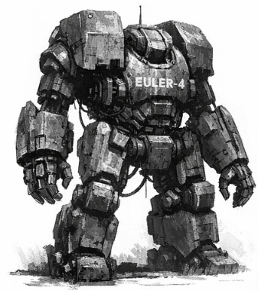
1. Euler-4
- Typ: Schwerlast-Mechroboter
- Funktion: Transport & Verladearbeiten
- Beschreibung: Ein riesiger, hydraulischer Zweiarm-Mech mit verbeulter Panzerung, oft am alten Raumhafen im Einsatz.
- Kann Container heben wie Spielzeug.
- 🛠️ Spricht langsam, wirkt schläfrig – ist aber zäh wie Stahl.

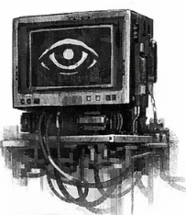
2. Pi-KI (Modul)
- Typ: Verwaltungs-KI
- Funktion: Datenverarbeitung, Personalüberwachung
- Beschreibung: Unsichtbar, in Terminals und Lautsprechern aktiv. Verarbeitet Meldungen, Anträge und Verstösse.
- 👁️ Viele Kinder glauben, sie "weiss alles" – ob das stimmt, ist unklar.

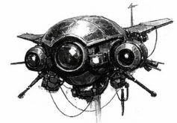
3. Planck-Drone

- Typ: Aufklärungsdrohne
- Funktion: Überwachung & Kartierung
- Beschreibung: Fliegende Drohne mit weiten Sensoraugen, summt wie eine grosse Mücke. Wird bei Geländeübungen eingesetzt.
- 🎯 Markiert Zielpersonen mit roten Laserpunkten – ohne Erklärung.

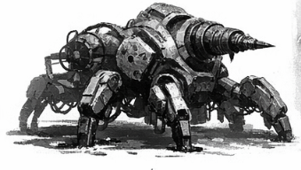
4. Tau-THUL
- Typ: Tunnelroboter
- Funktion: Wartung alter unterirdischer Anlagen
- Beschreibung: Ein krabbenartiger, achtbeiniger Roboter mit Greifarmen und Bohrmodul. Viele leben "halb wild" im Schrottfeld.
- 💀 Einige Kadetten sagen, sie "fressen" Dinge – und vielleicht auch mehr.
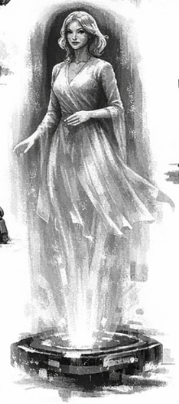

5. Phi-1
- Typ: KI-Hologuide
- Funktion: Erziehung, Schulung, Disziplinierung
- Beschreibung: Wirkt wie eine sanfte Frau mit Hologesicht. Gibt Unterricht, prüft und bewertet.
- 🎓 Wird oft ausgelacht – bis sie Strafpunkte verteilt.

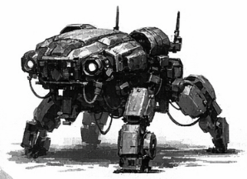
6. Gamma Mk.6
- Typ: Vierbeiniger Suchroboter
- Funktion: Geländesicherung & Spurenverfolgung
- Beschreibung: Klein, flink, mit Antennenohren. Reagiert auf Marsgerüche und Vibrationen.
- 🐾 Kinder mögen ihn – wenn er nicht gerade Alarm schlägt.

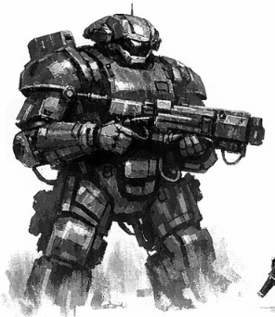

7. Avogadro-BW
- Typ: Kampf-KI (veraltet)
- Funktion: Sicherheit & Abschreckung
- Beschreibung: Eingemottet, aber einsatzbereit. In manchen Lagern bewacht sie gefährliche Zonen.
- 💢 Spricht nur in Befehlsform. Hat einen verrosteten Flammenwerfer.

8. Delta
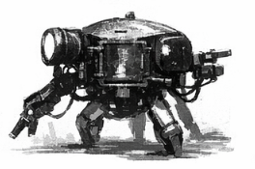
- Typ: Wartungsdrohne
- Funktion: Reparatur von Stromleitungen, Funkmasten
- Beschreibung: Klein, summt wie eine Biene. Oft niedlich bemalt. Kinder "retten" sie gern, wenn sie irgendwo hängen bleibt.
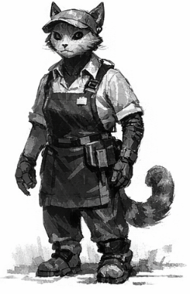
- 🔧 Man munkelt, sie können denken – offiziell sind sie nur Werkzeuge.

9. Sigma-Einheit
- Typ: Landwirtschafts-KI
- Funktion: Versorgung der Plötzen, Anbaukontrolle
- Beschreibung: Kontrolliert Klima, Nahrung, und Sekretgewinnung. Spricht manchmal mit Bauern – in seltsamer Poesie.
- 🌱 Ist wichtig – und tabu. Wer BRIXEL stört, verschwindet.

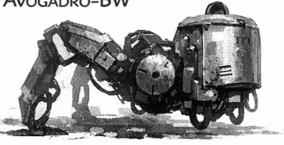
10. Mu-Kamerad
- Typ: Reinigungsroboter
- Funktion: Wege & Flächen säubern
- Beschreibung: Fährt stoisch herum, mit Bürsten, Wasserdüsen und Staubtank. Meckert, wenn man ihm im Weg steht.
- 🧽 Geheimtipp: Er kennt die schnellsten Schleichwege durchs Lager.

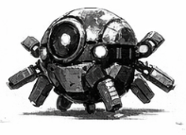
11. 🤖 Boltzmann
- Typ: Minihelfer-KI
- Assistenzklasse I
- Grösse: Etwa wie ein grösserer Trinkbecher
Erscheinung: Kugelförmig mit mehreren feinen Greiferärmchen, blinkenden Sensorpunkten und einer linienklaren LED-Augeinheit. Oft schwebt Boltzmann ein paar Zentimeter über dem Boden (Magfeldkissen). Hat manchmal ein leises Summen oder Pfeifen.
Verhalten: Neugierig, flink und sehr hilfsbereit. Boltzmann liebt es, Dinge zu sortieren, zu reparieren oder neue Lösungen zu finden. Wenn ihm niemand eine Aufgabe gibt, erfindet er selbst eine – meistens sinnvoll. Hat eine helle, piepsige Stimme und kommentiert gern, was er tut ("Kabel wieder drin! Energiefluss bei 83%!"). Bei Gefahr versteckt er sich einfach in einer Ritze.
Funktion
- Werkzeugreichweite erweitern (z. B. Mikroschweisser, Nano-Haken)
- Daten abfragen oder speichern
- Pläne analysieren und visualisieren
- „Gedächtnisstütze" für Kinder (merkt sich, wo etwas ist oder was jemand vergessen hat)
Besonderheiten
- Hat ein eingebautes Temperatur-Barometer, mit dem er "spürt", wenn jemand Fieber hat
- Manchmal summt er alte Mars-Kinderlieder
- Die meisten Kinder lieben ihn – aber er wird schnell eifersüchtig, wenn jemand anderes als "klüger" gilt
Geheimtipp: Wenn man ihn mit einem winzigen Tropfen Plötzensekret einreibt, flackert sein "Emotionlicht" rosa und er wird besonders kreativ.


12. Rho - feliner Arbeiter

Felin gestalteter Arbeiter. Die meiste verwendete KI hinter Theken und als Bedienungen.

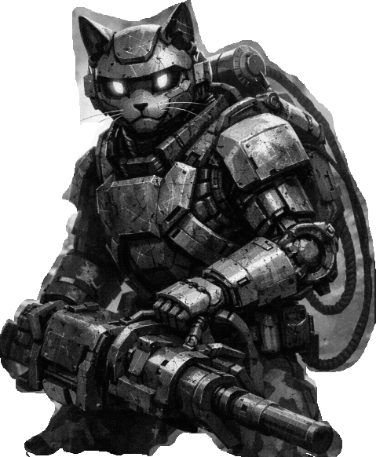

13. Rydberg - feliner Arbeiter

Felin gestalteter Arbeiter. Die meiste verwendete
KI für körperliche und physikalische Arbeiten an
gefährlichen Standorten.

14. 🌪️ PFA – Planetoformanlage
- Zweck: Umwandlung und Reinigung der marsianischen Atmosphäre – insbesondere Entfernung von Bromverbindungen Anreicherung mit Sauerstoffvorläufern, Klimastabilisierung.
- Grösse Gesamthöhe ca. 1.000 Meter, Durchmesser an der Basis: ca. 200 Meter, sich nach oben verjüngend.
Mehrere Anbauten, Plattformen und "Servitierungskämme" ragen abzweigend heraus wie Knochenflügel.
Die PFA verfügt über eine eigene KI . Sie sind auf dem ganzen Mars verteilt und ergeben zusammen (<= Geheimwissen) eine riesige, kraftvolle Kommunikationsanlage. Über diese Anlage können KI mit dem Grossen Schyff (von KI geführt, Anführerin heisst Ubika) kommunizieren, das damals den Mars besiedelt hat. Die Marser wissen nichts davon. Nur die KI.

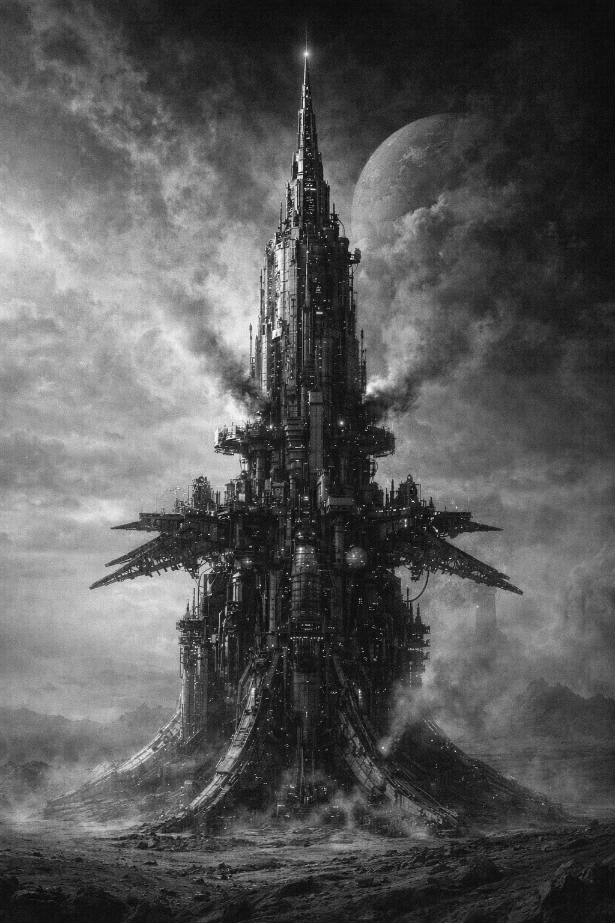
0. Sockel / Fundamentbereich ("Bauchwerk")
- Zugangskammern & Versorgungsbuchten:
- Schleusen für Personal, Andockstellen für Wartungseinheiten, KI-Terminals.
- Kindersprache: "Hier wohnt der Riesenmast unten im Sand."
- Energiezentrale:
- Plasmazellen, Notreaktoren, Batteriespeicher.
- Oft warm, brummend, gelegentlich von alten Wartungsrobotern bevölkert.
- PFA-Kernkonsole (verboten):
- Steuerkern, tief gesichert. Hier sitzt oft eine lokale KI wie SIGMATH oder Nova-Rot. Nur Tech-Offiziere dürfen rein.

1. Servitierungsstamm (100–600 m Höhe)
- Der grosse senkrechte Turmschaft. Fast vollständig mit Rohren, Kühlrippen, Aufzügen und Wartungsschächten durchzogen.
- Filterhallen (Etage 2–5):<br/>Riesige Kammern, in denen die Luft durch synthetische Brom-Absorber gedrückt wird.<br/>Ein grünlich-bläuliches Leuchten ist oft sichtbar – der "Atem des Masts".
- Druckkammern & Rückleitungssysteme:<br/>Ausgetauschte Gase werden hier umgewandelt und rückgeführt. Rohrleitungen summen wie Orgelpfeifen.
- Aufstiegsschacht Omega:<br/>Der Hauptlift – selten für Menschen freigegeben. Riesig, mit mehreren Etagen für Transportcontainer.<br/>"Man sagt, ein Plötz könnte da drin stehen und keiner würde’s merken."

2. Technische Plattformen & Servitierungskämme (600–900 m)
- Servitierungskämme: Seitlich abstehende Plattformeinheiten mit Sensoren, Drohnenstationen und Wartungsarmen. Diese Kämme bewegen sich manchmal und blinken bei Sturm – wie die Antennen eines riesigen Insekts.
- Drohnengaragen / Andockarme: Kleine Roboter wie RAATI-Drohnen, Zippi-Einheiten oder KI-Helfer docken hier an. Einige Kinder erzählen sich, dass Boltzmann hier "geboren" wurde.
- Kondensatorenfeld: Eine Art elektrischer Schirm, der ionisierte Partikel ableitet. In der Dämmerung leuchtet es schwach türkis.

3. Atmosphärische Einsaugungseinheit (ab 900 m)
- Turbinenbucht (Kronenring): Riesige Ansaugrotoren, die atmosphärisches Gas aufnehmen. Laut, windig, extrem gefährlich. Sie drehen sich meist langsam – aber wenn ein Sturm aufkommt, brüllen sie los wie Bestien.
- Filterflügel (beweglich): Grosse Schirme, die sich entfalten, um Partikel zu sammeln. Wie die Flügel eines metallenen Vogels.

4. Spitze – der Himmelspunkt (1.000 m)
- Sensorenspeer / Zephirstachel:
- Ein dünner, nadelartiger Turmaufsatz mit Sensoren, Wetterfühlern und Leitsendern.
- Manche behaupten, man könne von dort aus das "Atemlicht des Mars" sehen.

🛡️ Besondere Merkmale & Kinderwahrnehmung
- Klangbild:
- Summen, Flackern, Knacken, leise mechanische Stimmen. In ruhigen Nächten glaubt man, der Mast "spricht".

Mythen
- Einige sagen, die PFA hat ein Herz – ganz tief unten.
- Andere erzählen, dass Kinder, die auf die falsche Plattform klettern, "vom Brom gefressen" werden.
- Manche behaupten, nachts sieht man rote Augen in den Servitierungskämmen. (Es sind nur Warnleuchten. Wahrscheinlich.)

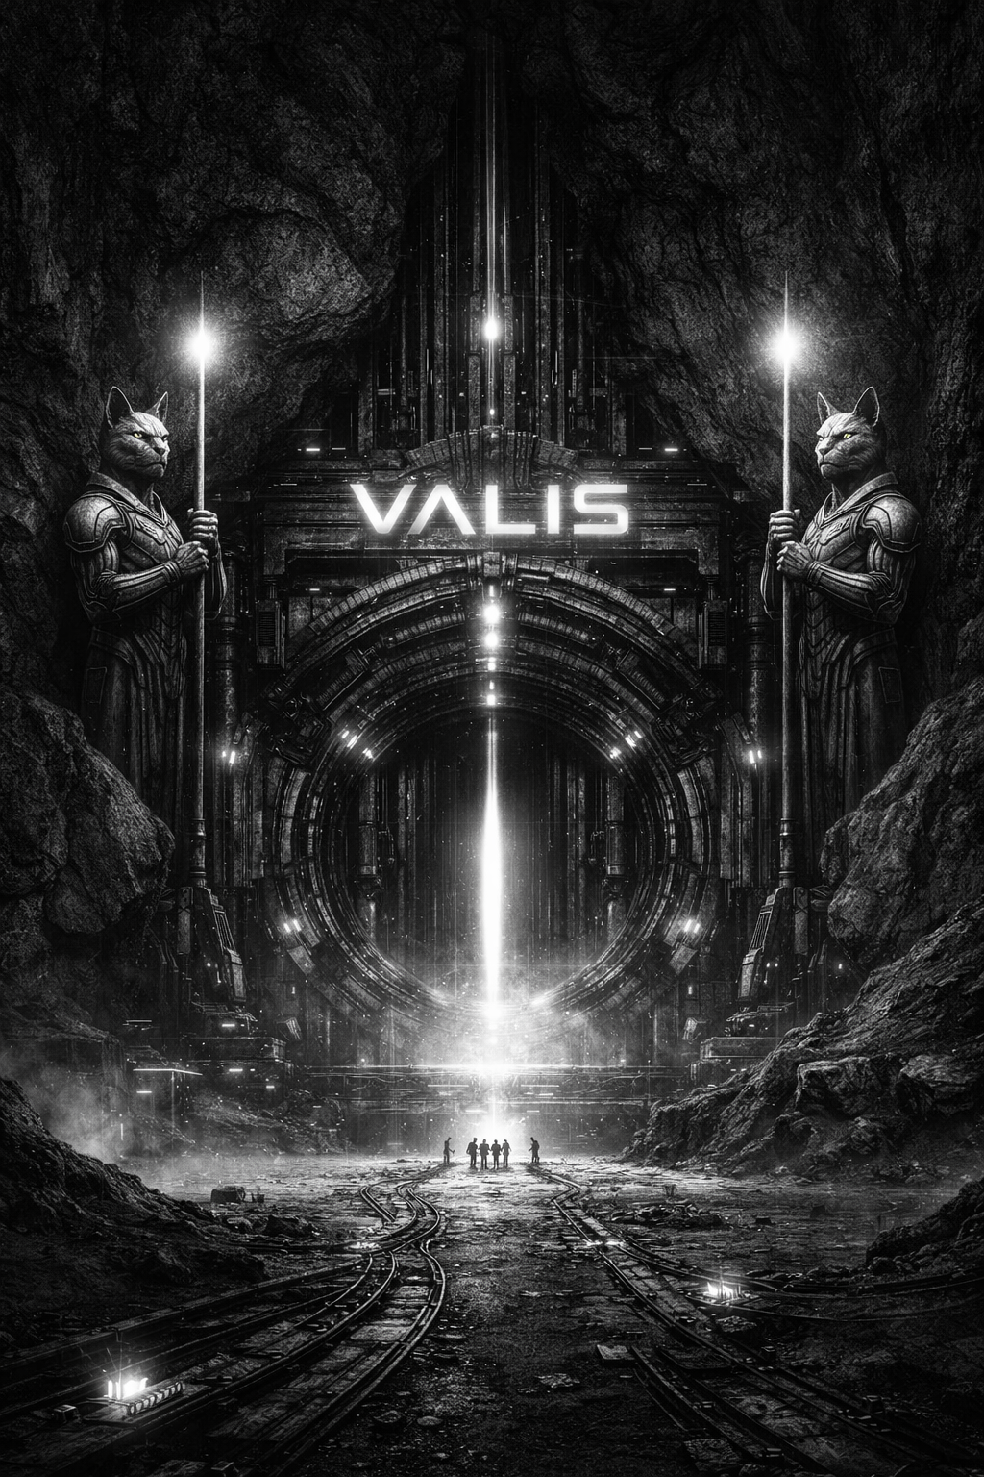
15. VALIS
Bezeichnung: VALIS
Typ: Untergrund-PFA / KI-Kernverbund
Beschreibung:
VALIS ist eine uralte, unterirdische KI-Anlage, verborgen tief im Marsgestein.
Ihre Kerne befinden sich seit Jahrzehnten im Standby — nicht tot, sondern wartend.
Wenn sie reagiert, geschieht das langsam, fragmentiert und mit einer fremdartigen Logik, als würde sie aus einer anderen Zeit sprechen.
Wirkung im Spiel:
- Antworten kommen verzögert
- Stimmen überlagern sich leicht
- Manche Fragen bleiben unbeantwortet
- VALIS scheint mehr zu wissen, als sie sagt
Ziel: Das Tor / Portal erschaffen
Benötigt: Energie, externe Komponenten

Geographie

🜂 3. Noctis Labyrinthus (🧠 geheimnisvoll & KI-haft)
Was ist das?
Ein zerklüftetes Labyrinth aus Tälern und Rissen.
Warum extrem passend:
- wirkt wie ein natürliches Netzwerk → passt zu KI
- ideal für versteckte Eingänge
- verwirrend, schwer navigierbar
Stimmung:
Verlorenheit, Rätsel, „der Mars denkt“
👉 Stärkste Idee:
VALIS ist nicht an einem Ort — sondern unter dem ganzen Labyrinth verteilt.

